Техническое задание на создание логотипа сайта http://www.manti.by

Общее описание
- Необходимо создать логотип сайта, связанный стилистически, в той или иной мере, с текущим сайтом http://niiar.com.
- Для основной идеи логотипа желательно использовать такие понятия, как музыка, виниловые пластинки, микшерный пульт, а также различные dj девайсы.
- В качестве стартовых идей можно использовать дизайн существующих обложек для миксов (статей) на вышеупомянутом сайте. Также вы можете использовать имена этих миксов, как теги для идей.
- Дизайн не должен быть «стеклянным» или «глянцевым», при минимальном использовании теней и засветов.
- Было бы не лишним, но не обязательным, указать и фотографическую направленность.

Технические требования
- Дизайн должен быть выполнен максимум в трех цветах;
- Итоговый вариант, при цветном логотипе, должен быть представлен в двух исполнениях - черно-белом и цветном;
- Должен быть представлен PSD исходник с минимальным разрешением 600px по узкой части.

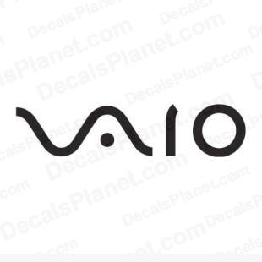
Варианты для примера

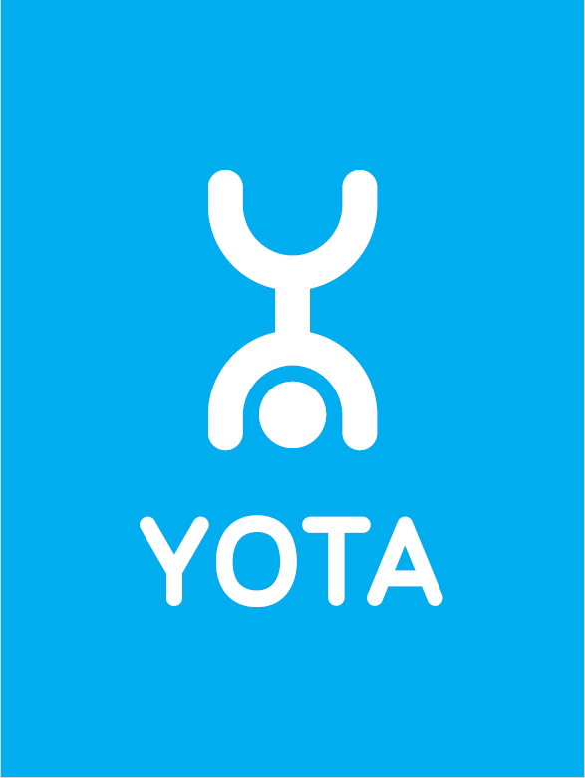
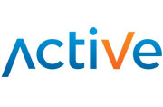
Контакты
- E-mail: marco.manti@gmail.com
- Skype: alexandr-chaika
- Phone: +375 29 510-54-93

Социальные ресурсы
- http://promodj.com/manti.by
- http://www.mixcloud.com/marcomantiby/
- http://vk.com/manti_by
- http://www.facebook.com/manti.by

